|  |  |  |  |
| --- | --- | --- | --- |
| **Übungsprotokoll**  **ITSI – Informationstechnologie Sicherheit** | | | |
|  | **Übungsdatum:**  18.11.2020 | **Klasse:**  2AHIT | **Name:**  Felix Schneider |
| **Abgabedatum:**  dd.mm.yyyy | **Gruppe:**  ITSI2 | **Note:** |
| **Leitung:**  Jürgen HAUPTMANN | **Mitübende:**  - | | |
| **Übungsbezeichnung**:  Wireshark installen | | | |

**Inhaltsverzeichnis:**

1 Aufgabenstellung 2

2 Abstract (English) 2

3 Theoretische Grundlagen 2

4 Übungsdurchführung 2

5 Ergebnisse 2

6 Code 2

7 Kommentar 2

# Aufgabenstellung

Installiere Wireshark.

# Abstract (English)

Install Wireshark.

# Theoretische Grundlagen

Theoretische Grundlagen, die zum Verständnis erforderlich sind.

Z. B. bei DHCP: Sinn und Zweck, Einsatzmöglichkeiten, Verweis auf Spezifikationen, ...

# Übungsdurchführung

How to install Wireshark at your device:

1. VM starten
2. Terminal starten
3. Befehl: “apt install wireshark” eingeben
4. Mit “j” bestätigen
5. Wenn Sie gefragt werden, ob mehrere Dienste installiert werden, klicken Sie auf JA.
6. Anschließend müssen Sie noch in der Datei /etc/groups in der letzten Zeile zu wireshark den Benutzer hinzufügen, sodass der Benutzer Zugriff auf die Gruppe hat. Sie können auch dem root hinzufügen.
7. Wenn Sie den Befehl groups eingeben und dann die Gruppe wireshark sehen, haben Sie alles richtig gemacht.
8. Öffnen Sie Wireshark und fertig.

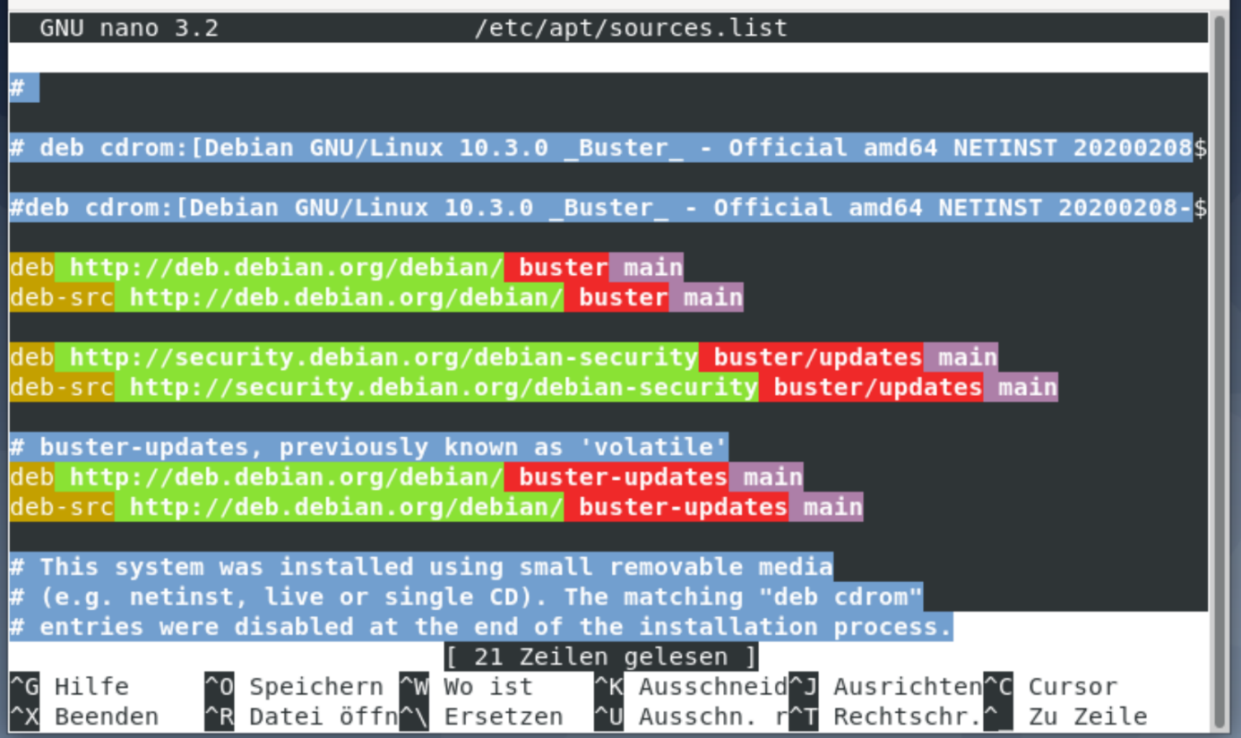

So sollte die Datei /etc/apt/sources.list aussehen.

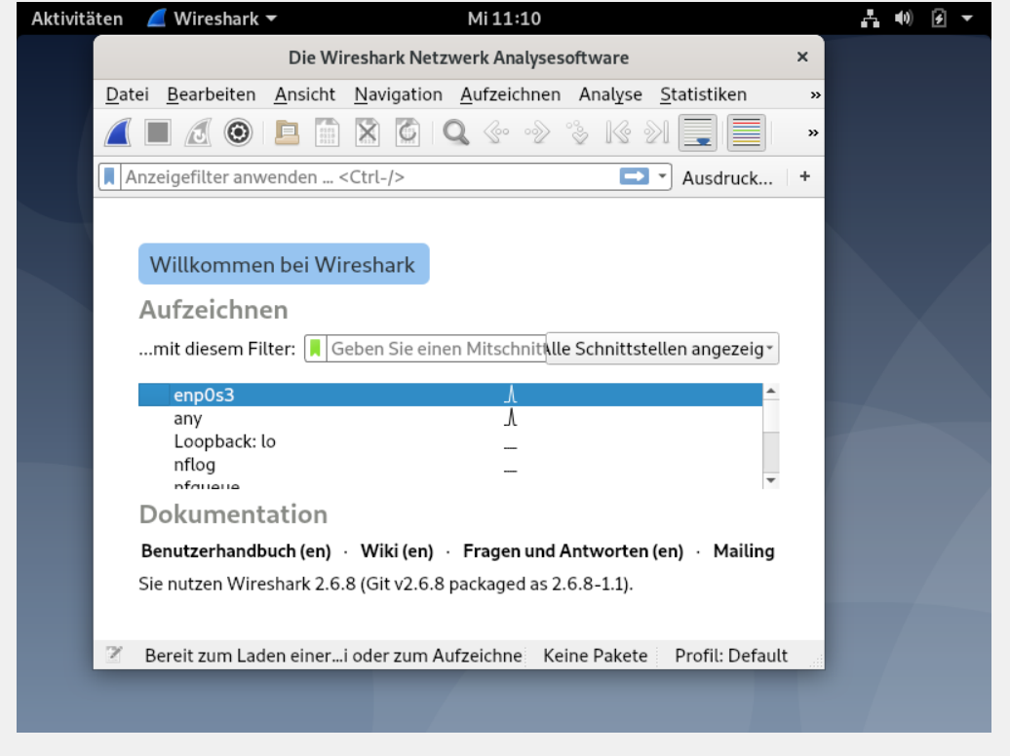

Wenn Wireshark gestartet wird, sollte es ca. so aussehen.

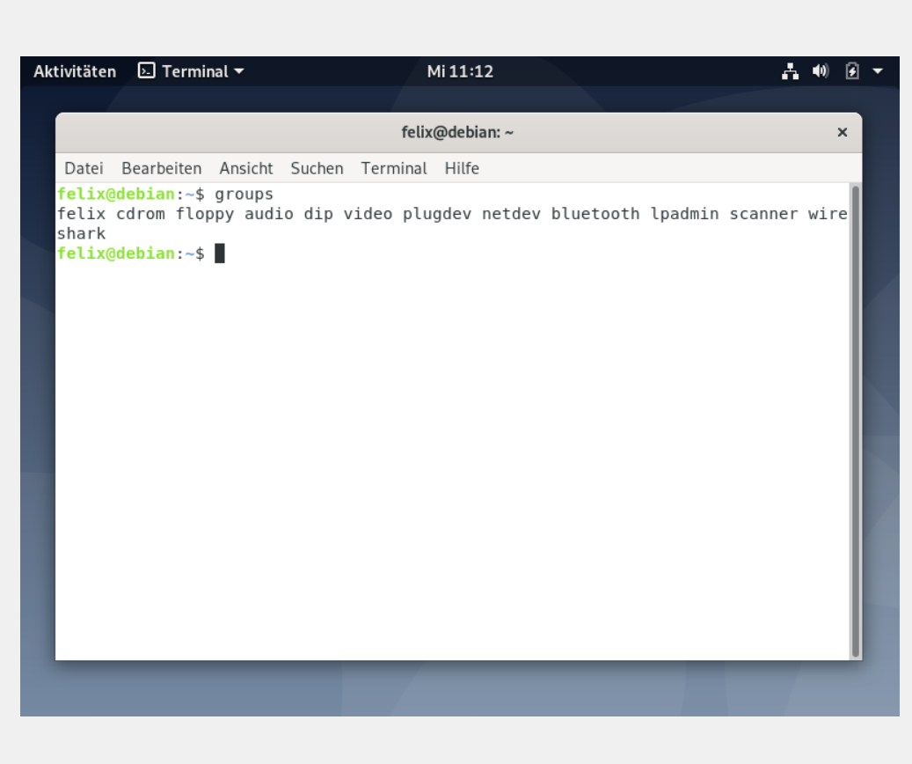

Wenn der Benutzer in der Wireshark Gruppe ist, dann steht das hier.

# Ergebnisse

Wireshark wurde installiert.

# Code

Optionales Kapitel für Source Codes von Programmen, Skripten o. ä.

# Kommentar

Persönlicher Kommentar und eigene Interpretation der gewonnenen Ergebnisse.